AD+禅道使用说明

1. **登录禅道**
2. 禅道网址：<http://192.168.1.92/zentao/user-login.html>
3. 输入用户名密码，用户名为自己名字的拼音全拼，密码为自己名字全拼首字母大写+111，例：

刘祥雨，用户名：liuxiangyu，密码：Liuxiangyu111

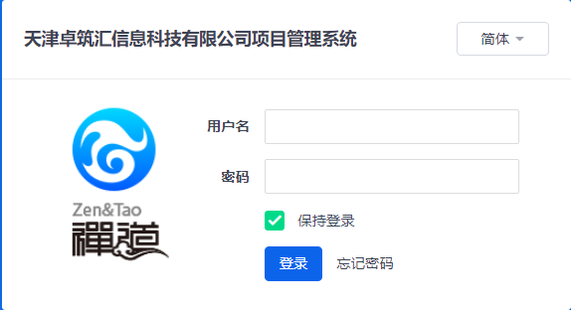

1. **更改密码**
2. 登录禅道后，点击右上角自己的名字，点击更改密码

注：必须更改

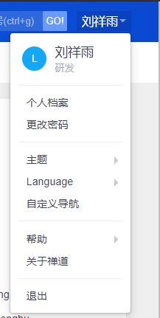

1. 输入原密码，输入新密码

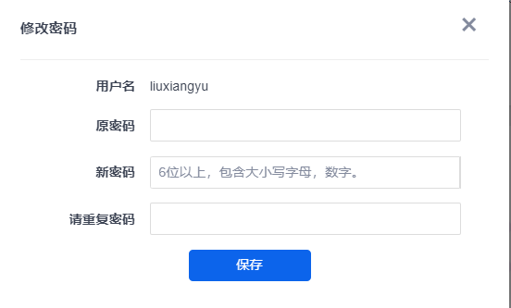

1. 密码更改后，自动转到基本资料页面，也可以点击右上角自己的名字，选择个人档案进入，将自己的基本资料完善

注：手机号、微信为必填项

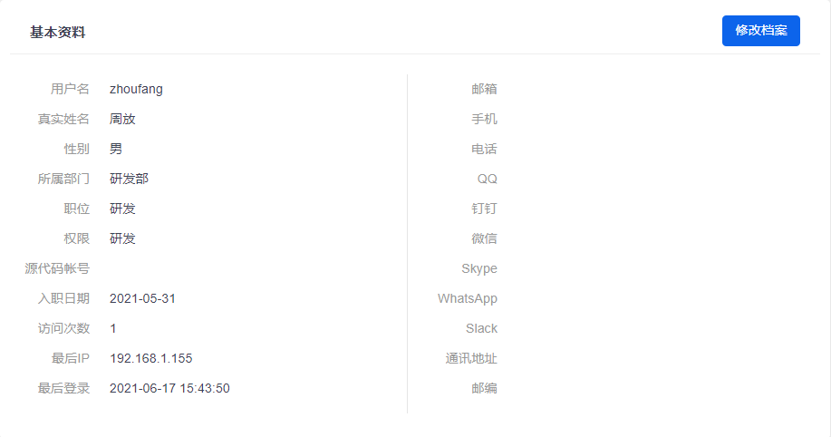

1. 任务查看
2. 点击最上方导航栏“我的地盘”可查看自己当前任务总数及状态
3. 点击第二行导航栏里的“任务”可查看自己当前各个任务状态

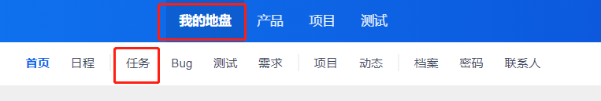

1. 操作栏可对任务进行开始、停止、完成等操作
2. 点击某个任务的名称可进入查看任务详细信息

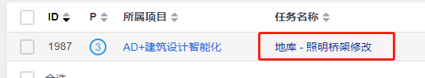

如：任务描述、历史记录、基本信息、工时信息

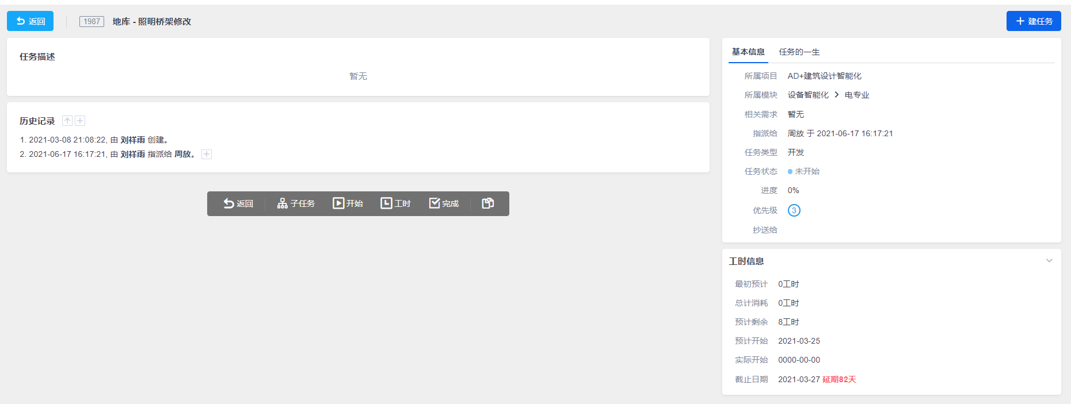

注：其中，工时信息中记录了当前任务完成大致需要耗费的工时，开始日期以及完成日期，请大家尽量在此时间内完成自己的任务，若超出完成时间，则需要向上级说明缘由，申请延时，若有延时情况出现，上级视情况决定是否在月度考核时进行扣分处理。

1. 任务维护
2. 在任务开始时，请大家务必在禅道上点击开始
3. 在任务中途需要暂停时，经上级批准可暂停此任务
4. 在任务结束时，请尽量写明耗费工时